新 书 推 荐
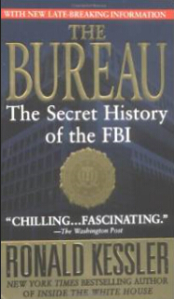
中文书名：《调查局：美国联邦调查局的秘密历史》
英文书名：THE BUREAU: The Secret History of the FBI
作 者：Ronald Kessler
出 版 社：St. Martin's
代理公司：Trident/ANA/Cindy Zhang
页 数：576页
出版时间：2003年7月
代理地区：中国大陆、台湾
审读资料：电子稿
类 型：非小说

内容简介：

本书基于一系列独家采访，包括罗伯特·米勒（Robert Mueller）被提拔为FBI主管后的第一手资料，揭示FBI为什么对于911恐怖袭击毫无准备以及现如今FBI是何如与恐怖主义对抗的。本书更针对一系列问题给予了答案，诸如：FBI在911之前为什么没有掌握有关基地组织的有用信息？FBI提高了公民自由意识的过于积极的调查方式背后的真实意义是什么？FBI对于航空安全的改善情况有何评价？FBI认为美国有多安全？

屡获殊荣的调查记者及《纽约时报》（New York Times）畅销书《白宫》（Inside the White House）作者罗纳德·凯斯勒（Ronald Kessler）回答了有关美国联邦调查局的问题并陈述了其相关历史。并揭露了许多惊人的新信息，从J·埃德加·胡佛勒索国会事件到911恐怖袭击调查情况。

作者简介：

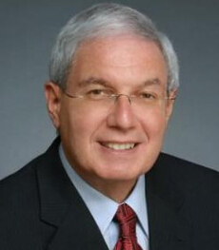
罗纳德·凯斯勒（Ronald Kessler）：《纽约时报》（New York Times）畅销书作家，著有二十部介绍特勤局、美国联邦调查局（FBI）和中央情报局（CIA）的非小说作品。

1964年，凯斯勒进入《伍斯特电讯报》（Worcester Telegram）开始了记者的职业生涯，后来又进入《波士顿先驱报》（Boston Herald）担任了三年的调查记者和社论作者。1968年，他加入了《华尔街日报》（Wall Street Journal）纽约分局担任记者。1970年，进入《华盛顿邮报》（Washington Post）担任调查记者直至1985年。

《第一家庭的细节：特勤局特工揭露的总统们的隐秘生活》（The First Family Detail: Secret Service Agents Reveal the Hidden Lives of the Presidents）是凯斯勒的最新作品。

凯斯勒曾赢得了18项新闻奖，其中包括两次为表彰国家报告和社区服务的乔治·波尔克奖（George Polk award）。凯斯勒还曾赢得美国政治科学协会颁发的公共事务报道奖，美联社颁发的Sevellon Brown纪念奖，《华盛顿人杂志》（Washingtonian magazine）颁发的华盛顿年度奖。富兰克林皮尔斯大学（Franklin Pierce University）曾因为其作为多产作家、记者和传播者的卓越成就嘉奖他马林·菲茨沃特奖章。作者还入围过美国《名人录》（Who's Who）。

罗纳德·凯斯勒目前同妻子帕梅拉·凯斯勒定居在华盛顿特区。其妻帕梅拉·凯斯勒也是一位作家及《华盛顿邮报》（Washington Post）前记者，曾著有《秘密的华盛顿：著名间谍们居住、工作、热爱的地方》（Undercover Washington: Where Famous Spies Lived, Worked and Loved）。他的女儿蕾切尔·凯斯勒是一位公共关系专员。儿子格雷格·凯斯勒是一位艺术家，现定居于纽约。

谢谢您的阅读！
请将反馈信息发至：张滢（Cindy Zhang）
安德鲁·纳伯格联合国际有限公司北京代表处
北京市海淀区中关村大街甲59号中国人民大学文化大厦1705室
邮编：100872
电话：010-82504506
传真：010-82504200
Email：Cindy@nurnberg.com.cn
网址：http://www.nurnberg.com.cn
微博：http://weibo.com/nurnberg
豆瓣小站：http://site.douban.com/110577/

